

ЭССЕ НА ШКОЛЬНЫЙ КОНКУРС
«СПАСИБО НАШИМ ПОВАРАМ»
СРЕДИ 6-х КЛАССОВ
МБОУ «ШКОЛА №104 ИМ. М.М. ШАЙМУРАТОВА»
городского округа город Уфа Республики Башкортостан
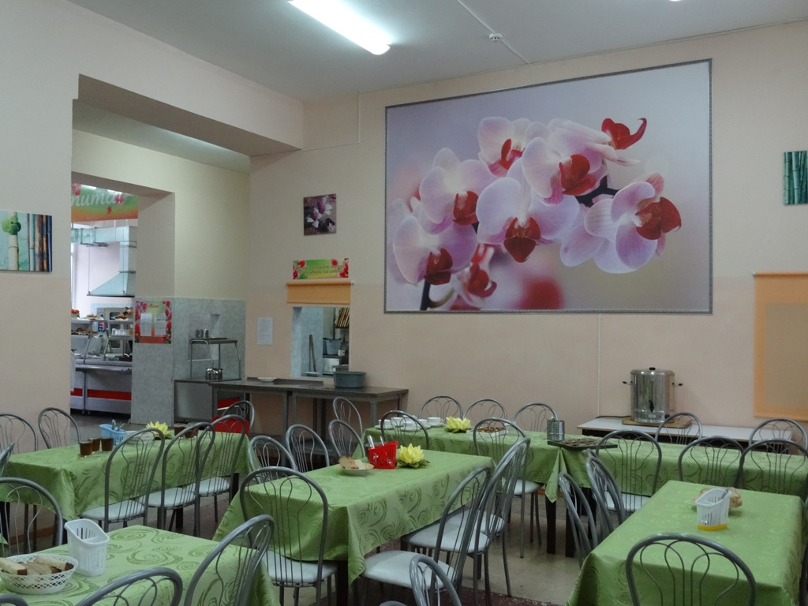
Повара в нашей школе готовят прекрасно,
С охотой бегут школяры на обед,
«Спасибо» хотим мы сказать вам всем классом,
Таких вкусных блюд больше в мире и нет!
- Скушай ещё пирожок, солнышко, и беги на урок! – так всегда говорит мне буфетчица нашей столовой тётя Валя во время большой перемены.
Тётя Валя работает в нашей школе уже много-много лет и знает в лицо всех учеников, и для каждого найдет что-то вкусненькое, угостит, да ещё и сдобрит ласковым словом!
В школе №104 я учусь с первого класса. Мне очень нравится наша школа. Тут работают замечательные учителя, учатся смышлёные и хорошие дети.
Но сегодня я хочу рассказать о наших поварах!
Ведь от поваров в школьной столовой зависит здоровье и хорошее настроение не только школьников и учителей, но даже и директора школы!!
Профессия повара известна с давних времен.
Повара были и остаются настоящими творцами, причем творцами, несущими полную ответственность за то, что они делают. От поваров, служивших при дворе того или иного князя, например, зависело настроение их господина. Повара могли создавать репутации знатных домов и даже целых государств.
Они бережно хранили все традиции, связанные с едой, понимая, что пища - основа жизни, здоровья и благополучия.
Мне кажется, что готовить еду – прекрасное занятие. Всем людям нравится вкусно кушать. Когда они сыты, то становятся более счастливыми, здоровыми и радостными.
Наши обеды всегда вкусные, красивые и аппетитные на вид.
В столовой всегда светло, чисто и уютно! Здесь обедают и школьники, и учителя.
Я люблю обедать в нашей столовой. Особенно мне нравятся картофельное пюре с гуляшом, рис и макароны с сосисками! А какие у нас вкусные чаи и компоты!! И самая огромная моя любовь – это булочки с изюмом!!!
И поэтому наша столовая - одно из моих любимых мест в школе!
Мой старший брат Илья Родионов закончил школу №104 в 2008 году. Он рассказывал, что все 11 лет обучения обедал в школьной столовой, оставался сытым и довольным.
Когда во время летних каникул класс брата выезжал в лагерь "Луч", то их всегда сопровождали повара нашей столовой. В лагере ребята не только отдыхали, но и работали – пропалывали грядки или собирали урожай. Конечно, детям необходимо было хорошо питаться! И в этом им всегда с удовольствием помогали повара школы №104.
Завтрак, обед, полдник и ужин всегда были сытными и вкусными!
Времени прошло много. Заметно поменяла свой облик школа. Но школьная столовая – все такая же уютная и чистая. Сюда всё также манят аппетитные запахи.

Добросовестный труд поваров нашей столовой никого из учащихся не оставляет равнодушным!
Повара в нашей школе - это волшебники, которые из самых обыкновенных продуктов могут приготовить блюда — шедевры вкуса. Повара любит свою работу и получают от неё искреннее удовольствие.
Я хочу поблагодарить их и пожелать дальнейших успехов!

СПАСИБО НАШИМ ПОВАРАМ!

С благодарностью, ученик 6 Г класса
Назир Родионов
в соавторстве с братом,
опекуном, выпускником школы №104
Ильёй Родионовым.
